**Лабораторная работа № 6.**

Протокол TCP

1.Постановка задачи: Продемонстрировать tcp-сеанс обмена информационными сообщениями

Результат выполненной работы:

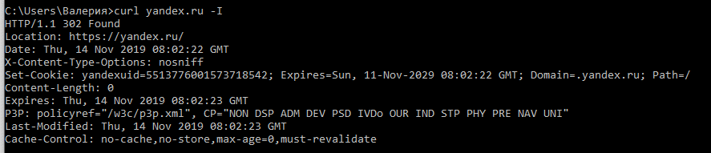

1.Постановка задачи: Объяснить адрес по схеме http. Дать расшифровку доменному имени и заголовкам http

Результат выполненной работы:

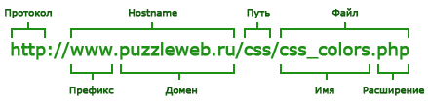

1.Постановка задачи: Показать активные tcp-соединения, объяснить изменение состояния

Результат выполненной работы:

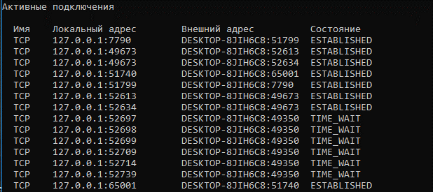

Соединение TCP проходит несколько стадий: устанавливается соединение посредством обмена сообщениями, затем пересылаются данные, а далее соединение закрывается с помощью обмена специальными сообщениями. Каждый шаг в работе соединения соответствует определенному состоянию этого соединения. Программное обеспечение TCP на каждом конце соединения постоянно отслеживает текущее состояние другой стороны соединения.

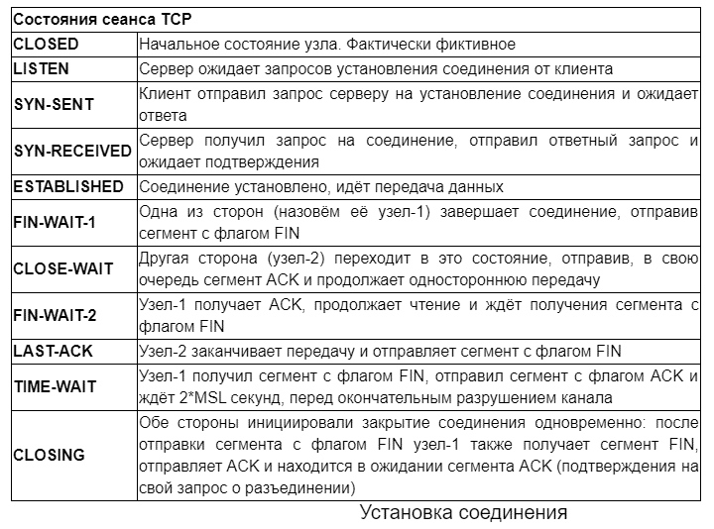

1.Постановка задачи: Определить эффективную пропускную способность сети (icmp)

Результат выполненной работы:

get-wmiobject Win32_NetworkAdapter | foreach-object {get-wmiobject -namespace root/WMI -class MSNdis_LinkSpeed -filter "InstanceName='$($_.Name)'"} | select InstanceName,NdisLinkSpeed,Active

